Cartes d’horloges analogiques
(partie 1)
Fiche 42a

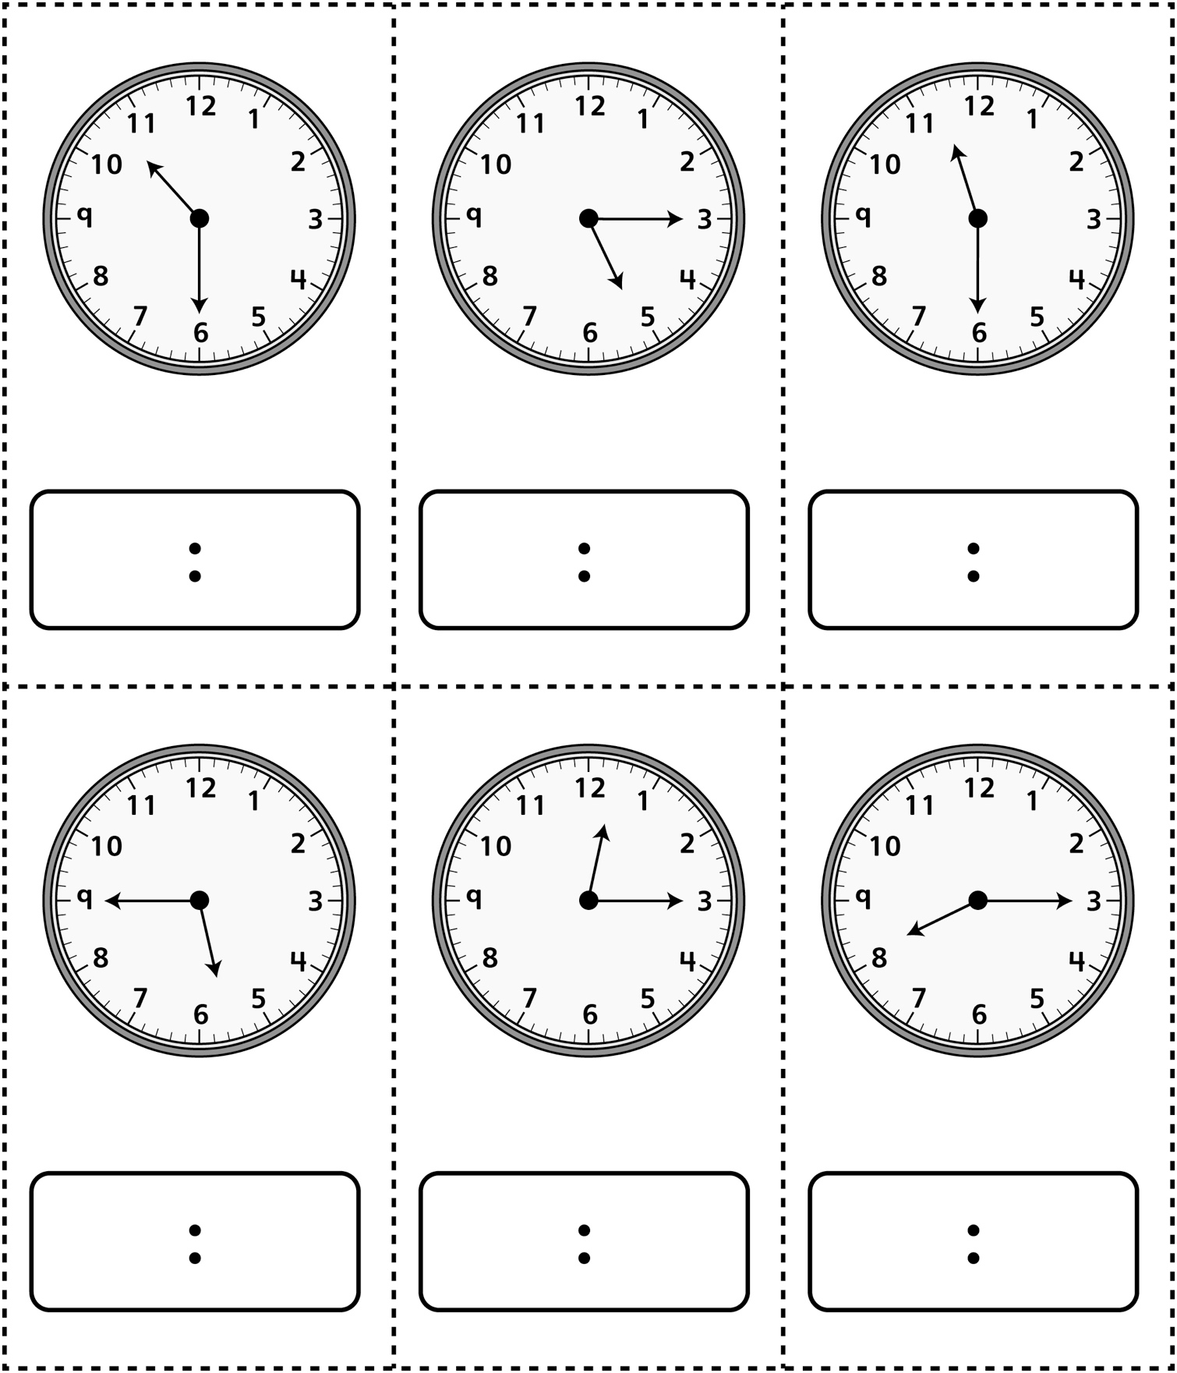
Cartes d’horloges analogiques
(partie 2)
Fiche 42a

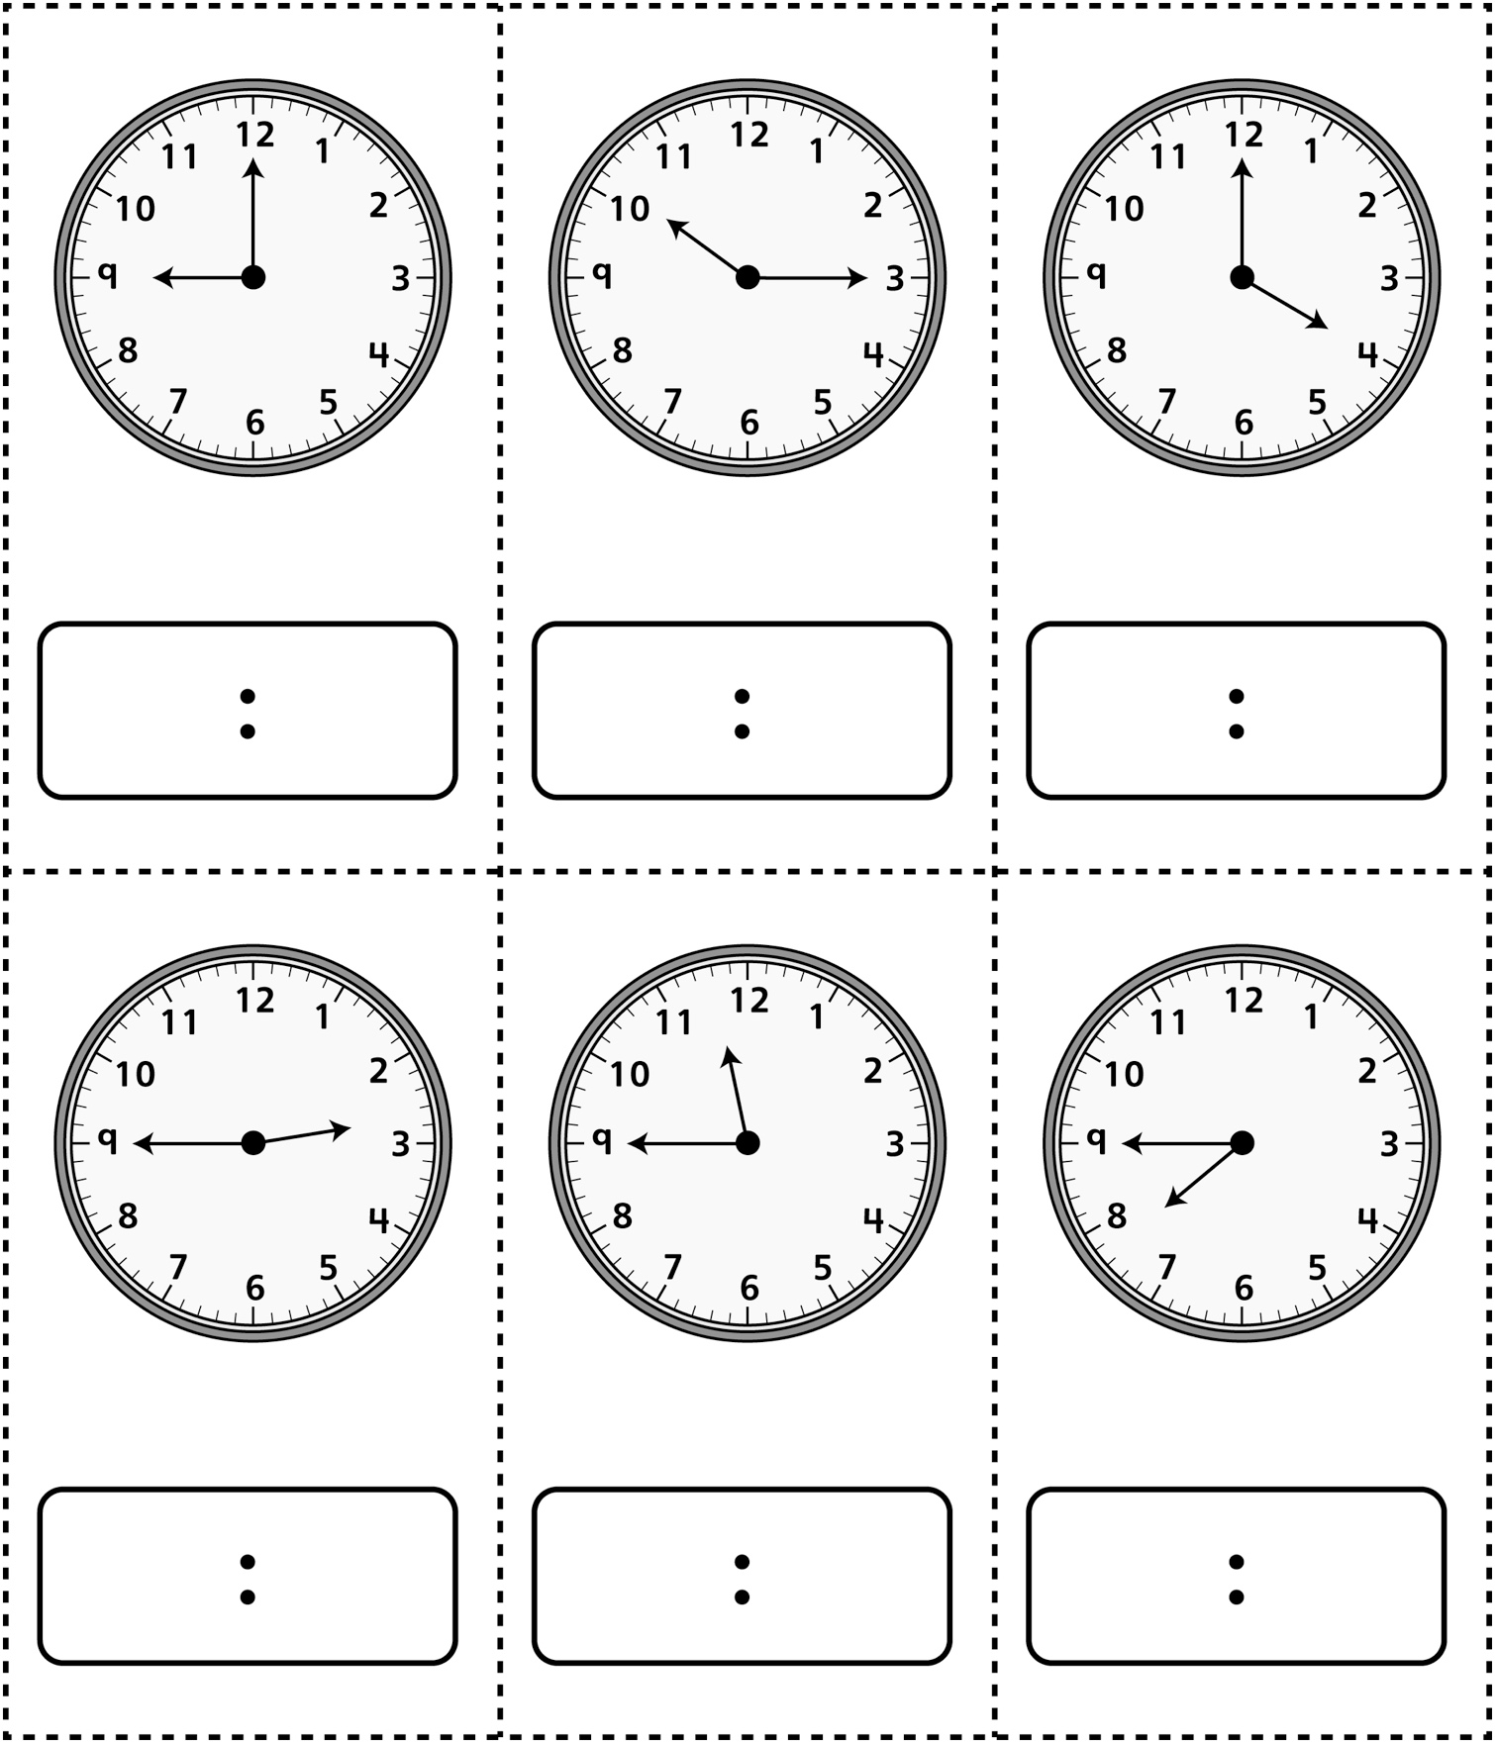
Cartes d’horloges analogiques
(pour Enrichissement pour
classe combinée) (partie 1)
Fiche 42b

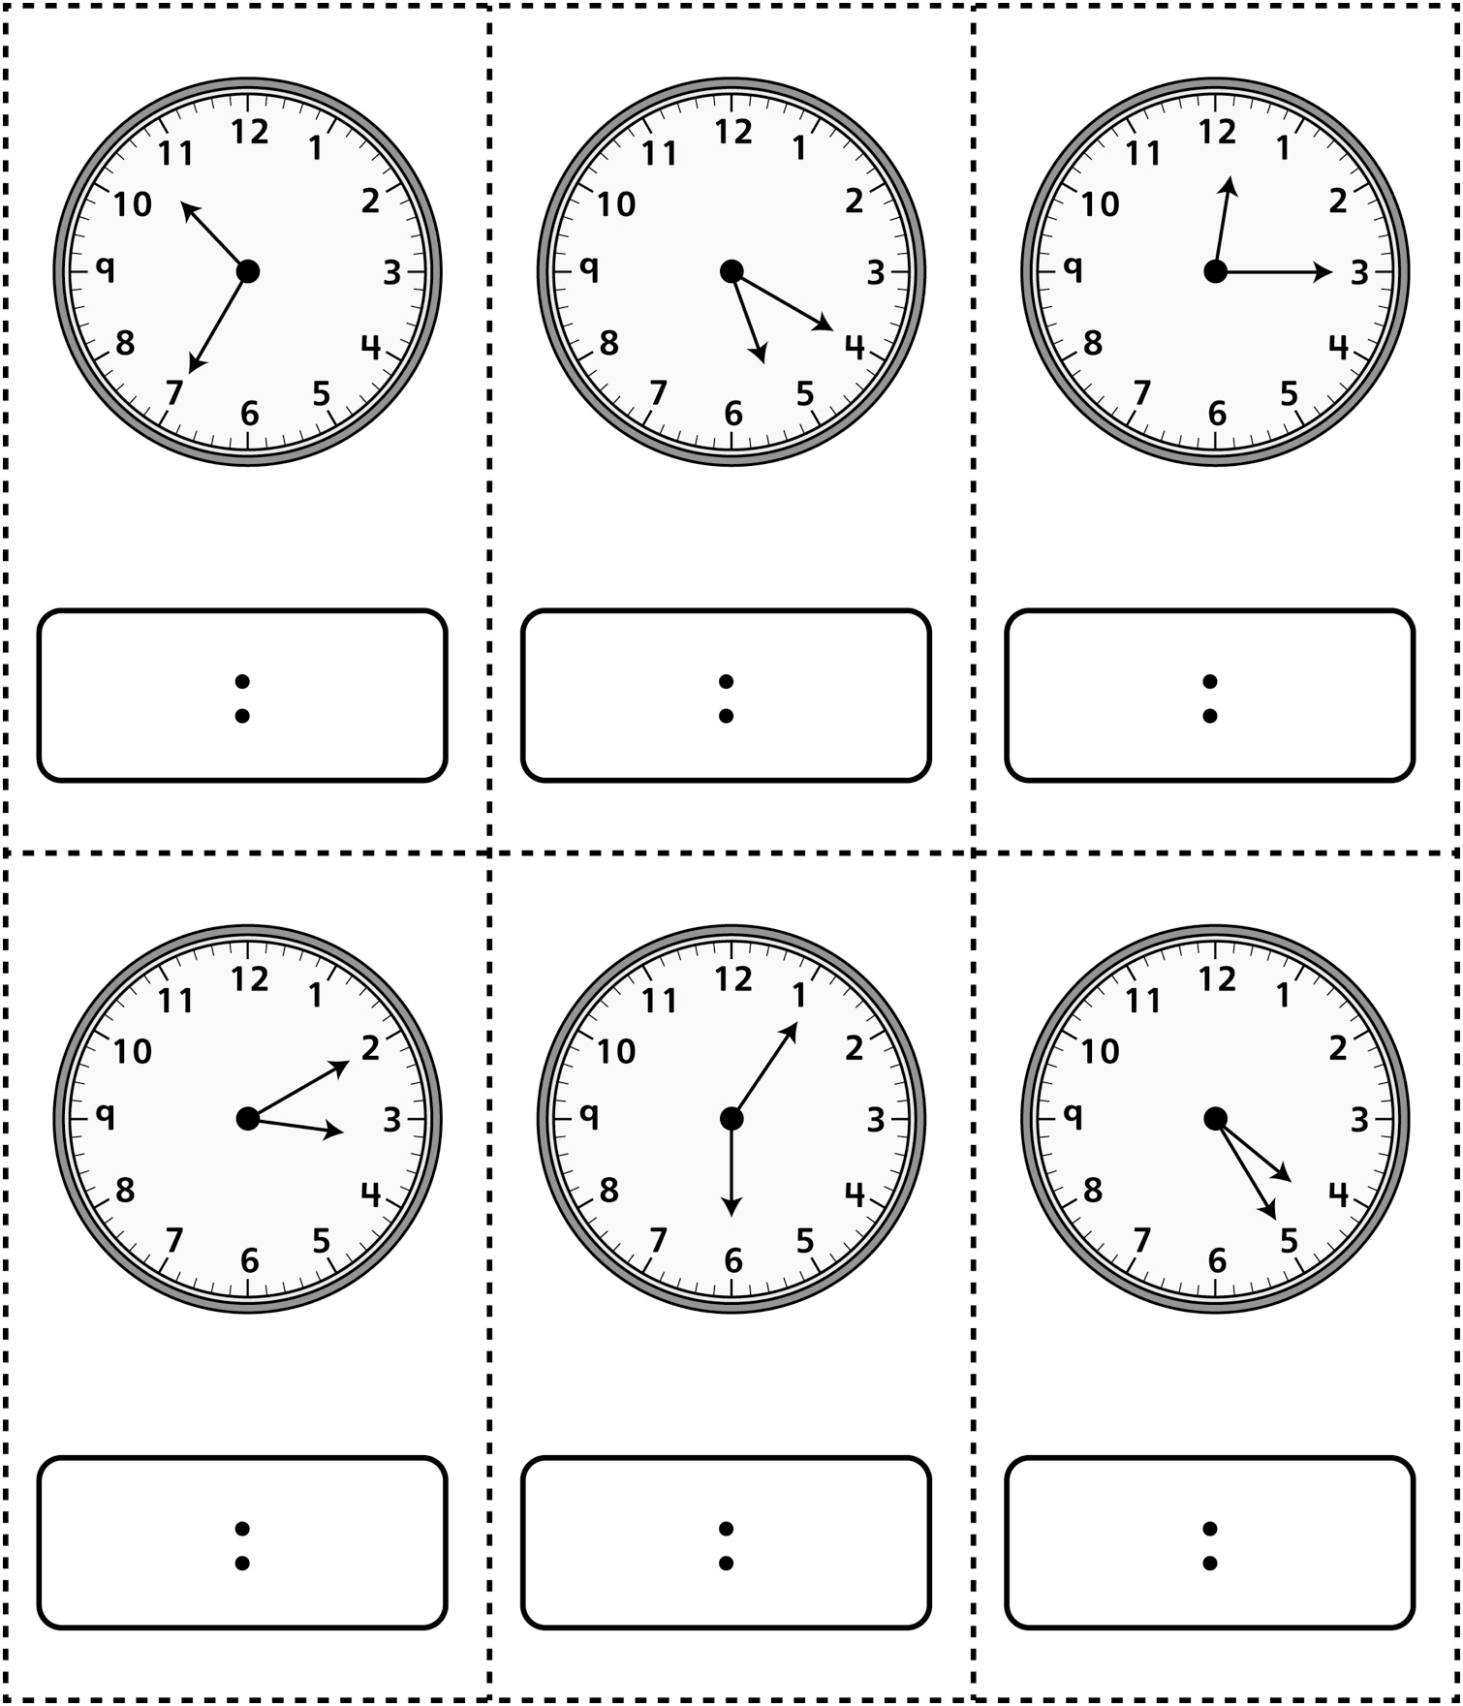
Cartes d’horloges analogiques
(pour Enrichissement pour
classe combinée) (partie 2)
Fiche 42b

